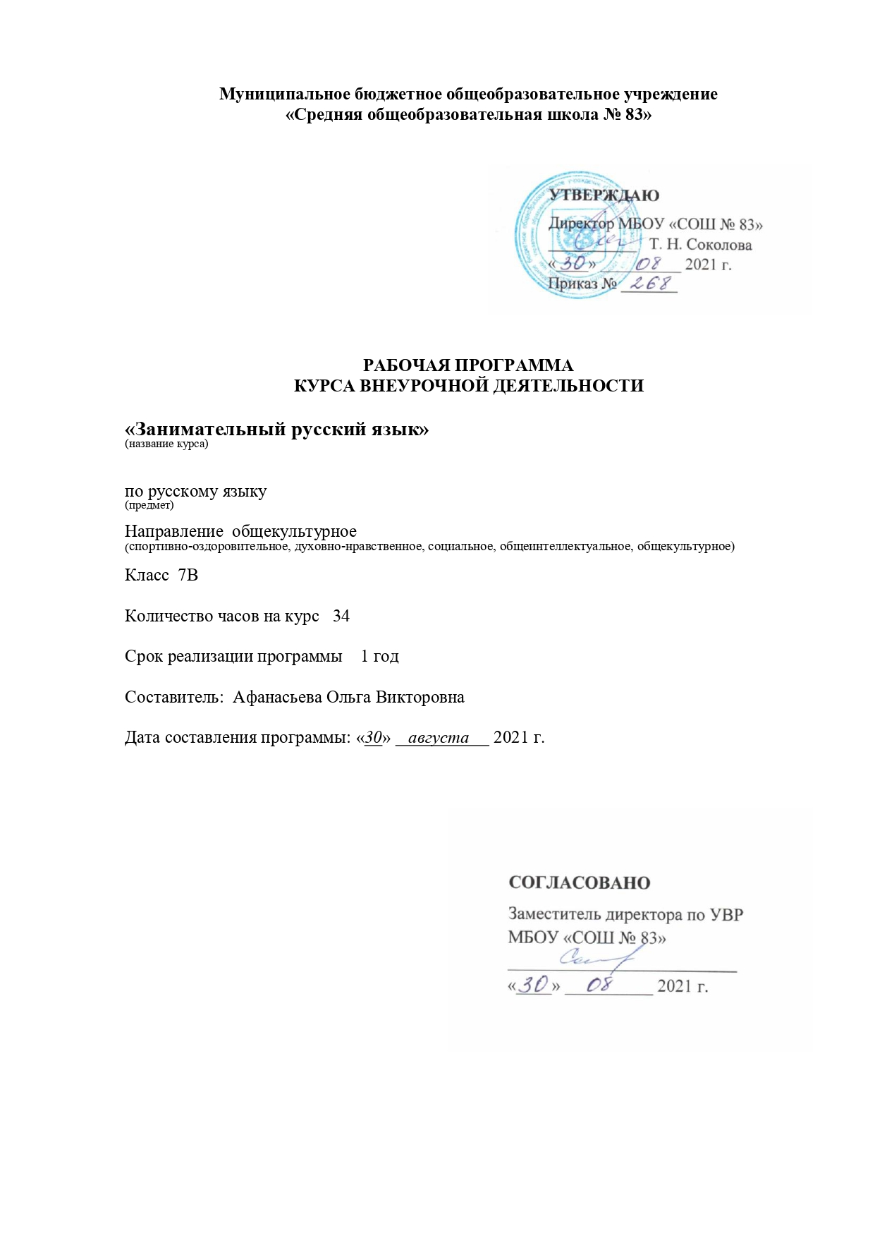

ОГЛАВЛЕНИЕ

1. Пояснительная записка ____________________________ 3
2. Планируемые результаты освоения учебного предмета __3
3. Содержание учебного предмета _____________________ 4
4. Тематическое планирование ________________________5
5. Приложения ____________________________________ _8

1. Пояснительная записка

Рабочая программа внеурочной деятельности «Занимательный русский язык» для обучающихся 7 класса составлена на основе ФГОС, примерной программы по русскому языку, направленной на развитие речевой и мыслительной деятельности, коммуникативных умений и навыков, обеспечивающих свободное владение русским литературным языком в разных сферах и ситуациях общения; готовности и способности к речевому взаимодействию и взаимопониманию; потребности в речевом самоусовершенствовании.
В основе построения данной программы лежит идея гуманизации образования, соответствующая представлениям о целях школьного образования и ставящая в центр внимания личность ученика, его интересы и способности. В обучении и общем развитии обучающихся основной образовательной программы основного общего образования предмету «Русский язык» принадлежит немаловажная роль: совершенствование видов речевой деятельности (аудирования, чтения, говорения и письма); понимание определяющей роли языка в развитии интеллектуальных и творческих способностей личности, в процессе образования и самообразования; использование коммуникативно-эстетических возможностей русского языка; обогащение активного и потенциального словарного запаса, расширение объёма используемых в речи грамматических средств для свободного выражения мыслей и чувств адекватной ситуации и стилю общения; овладение основными стилистическими ресурсами лексики и фразеологии языка, основными нормами литературного языка (орфоэпическими, лексическими, грамматическими, орфографическими, пунктуационными), нормами речевого этикета; стремление к речевому самосовершенствованию; формирование ответственности за языковую культуру как общечеловеческую.

Цель программы достигается в результате решения ряда взаимосвязанных между собой задач:
1. познакомить с основными этапами в развитии языка;
2. формировать навыки, необходимые для общения бытового и делового;
3. пробудить потребность у обучающихся к формированию яркой и выразительной устной и письменной речи;
4. способствовать формированию и развитию у учащихся разносторонних интересов, культуры мышления;
5. способствовать развитию смекалки и сообразительности.
6. создать условия для учебно-исследовательской и проектной деятельности обучающихся, а также их самостоятельной работы по развитию речи.

Место курса в учебном плане
Программа рассчитана для внеурочной деятельности обучающихся 7 класса. Всего 34 часа, по одному часу в неделю внеаудиторного времени.

2. Результаты освоения курса внеурочной деятельности.

Личностные: развитие любви и уважения к Отечеству, его языку и культуре; понимание роли слова, русского языка в формировании и выражении мыслей и чувств, самовыражения и развития творческих способностей; формирование коммуникативной компетентности в общении и сотрудничестве со сверстниками, детьми старшего и младшего возраста, взрослыми в процессе образовательной, общественно полезной, учебно-исследовательской, творческой и других видов деятельности;

Метапредметные: развивать мотивы и интересы познавательной деятельности; владение основами самоконтроля, самооценки, принятия решений и осуществления сознательного выбора в познавательной деятельности; умение осознанно использовать речевые средства в соответствии с задачей коммуникации для выражения своих чувств, мыслей и потребностей; владение устной и письменной речью, монологической контекстной речью;
Предметные: знать/ понимать/ уметь
· владеть качествами хорошей речи (точность, логичность, чистота, выразительность, уместность, богатство);
· моделировать речевое поведение в соответствии с задачами общения;
· расширять сведения о нормах речевого поведения в различных сферах общения;
· совершенствовать умение осуществлять речевой самоконтроль, находить грамматические и речевые ошибки, недочёты и исправлять их;
· работать над расширением словарного запаса;
· применять полученные знания и умения в повседневной речевой практике, создавая устные и письменные высказывания и соблюдая разные виды языковых норм.

Планируемые результаты изучения курса:
В результате изучения данного курса обучающийся должен
иметь представление:
- о роли слова, русского языка в формировании и выражении мыслей и чувств, самовыражения и развития творческих способностей;
- о нормах русского литературного языка (орфоэпических, лексических, грамматических) и правилах речевого этикета;
- о нормах речевого поведения в различных сферах общения.
знать:
- основные понятия культуры речи, основные качества речи;
- показатели индивидуальной культуры человека;
- языковые средства для успешного решения коммуникативных задач (диалог, устные монологические высказывания, письменные тексты) с учетом особенностей разных видов речи и ситуаций общения;
- изобразительные возможности словообразования, выразительные средства лексики и фразеологии, грамматические средства выразительности речи;
- основные нормы литературного языка;
- назначение речевого этикета;
- значение различных видов словарей в жизни человека.
- качества хорошей речи (точность, логичность, чистота, выразительность, уместность, богатство).

3. Содержание курса

Из истории русского языка (5часов)
Вводное занятие. Русский язык – наше национальное богатство. Первоучители словенские. Славянская азбука. Азбучный имяслов. История буквы ЯТЬ. Падение редуцированных и последствия этого процесса.
«Вначале было слово…» (13 часов)
О чём рассказывает устное народное творчество? Сказка П.П. Ершова «Конёк-горбунок» - литературный памятник живому русскому языку XIX века. Историзмы, архаизмы, неологизмы. Литературный язык и местные говоры. Лексические диалектные различия и их типы. Анализ диалектной лексики в рассказе С.М.Мишнева «Русская изба». Фразеологическое богатство языка. Фразеологические словари. Краткие мудрые изречения. Афоризмы. Крылатые слова. Сочинение сказки с использованием фразеологизмов, афоризмов, крылатых слов. Общеупотребительные слова. Термины и профессионализмы. Жаргонная лексика. Молодёжный сленг и отношение к нему. Антропонимика как наука. Личное имя. Отчество. История возникновения фамилий. О чем могут рассказать фамилии?
Прозвища как объект научного изучения. Происхождение прозвищ.
«Слово – понятие, слово – творчество» (10 часов)
К истокам слова. Почему мы так говорим? Происхождение слов. Работа с этимологическим словарем. Лексическое значение слова. Способы определения лексического значения слова. Толковый словарь. «Сказал то же, да не одно и то же». О словах одинаковых, но разных. Как правильно употреблять слова. Многозначность как основа художественных тропов. Метафора в загадках, пословицах, поговорках. Богатство русского языка (синонимы, антонимы). Текст как речевое произведение. Тема, микротема, основная мысль, ключевые слова. Письмо как речевой жанр. Как общаться на расстоянии? Напиши письмо Маме.
Качества хорошей речи (6 часов)
Разговор как искусство устной речи. Основные нормы современного литературного произношения. Эмоциональная грамотность. История современных знаков препинания. Трудно ли говорить по-русски? «Наш дар бессмертный – речь». Итоговое занятие.

4. Тематическое планирование

№ занятия | Название темы | Основные виды деятельности | Кол-во часов | Дата проведения
Из истории русского языка (5 ч.)
1. | Вводное занятие. Русский язык – наше национальное богатство | Лекционное занятие | 1
2. | Первоучители словенские. Славянская азбука | Подготовка сообщений, практические задания | 1
3. | Азбучный имяслов | Индивидуальная и групповая работа: чтение названий букв кириллицы, отличие ее от глаголицы | 1
4. | История буквы ЯТЬ | Сбор материала и анализ | 1
5. | Падение редуцированных и последствия этого процесса в истории языка | Сбор материала и анализ | 1
«Вначале было слово…»(13 часов)
6. | О чём рассказывает устное народное творчество? Сказка П.П. Ершова «Конёк-горбунок» - литературный памятник живому русскому языку XIX века | Просмотр сказки.  Индивидуальная и групповая поисковая работа | 1
7. | Историзмы, архаизмы, неологизмы | Сбор материала и анализ | 1
8. | Литературный язык и местные говоры | Заочное путешествие. | 1
9. | Лексические диалектные различия и их типы | Сбор материала по тематическим группам лексики | 1
10. | Анализ диалектной лексики в рассказе С.М.Мишнева «Русская изба» | Работа с тестом | 1
11. | Фразеологическое богатство языка. Фразеологические словари | Индивидуальная поисковая работа. Практическое занятие | 1
12. | Краткие мудрые изречения. Афоризмы. Крылатые слова | Индивидуальная поисковая работа. Практическое занятие | 1
13. | Практическая работа. Сочинение сказки с использованием фразеологизмов, афоризмов, крылатых слов | Создание самодельных книжек сказок или выпуск сборника сказок | 1
14. | Общеупотребительные слова, Термины и профессионализмы. Жаргонная лексика | Индивидуальная и групповая поисковая работа | 1
15. | Молодёжный сленг и отношение к нему | Самостоятельное наблюдение и запись речи своей, своих товарищей, старшего поколения, | 1
16. | Антропонимика как наука. Личное имя. Отчество | Сбор материала по истории личных имен, отчеств | 1
17. | История возникновения фамилий. О чем могут рассказать фамилии? | Сбор материала по истории личных фамилий | 1
18. | Прозвища как объект научного изучения. Происхождение прозвищ | Сбор материала и обработка | 1
«Слово – понятие, слово – творчество»(10 часов)
19. | К истокам слова. Почему мы так говорим? | Составление «биографии» слова | 1
20. | Происхождение слов. Работа с этимологическим словарем | Элементы игровых технологий | 1
21. | Лексическое значение слова. Способы определения лексического значения слова. Толковый словарь | Составление «паспорта» слова | 1
22. | «Сказал то же, да не одно и то же». О словах одинаковых, но разных | Наблюдение за языком | 1
23. | Как правильно употреблять слова | Сбор материала и анализ | 1
24. | Многозначность как основа художественных тропов. Метафора в загадках, пословицах, поговорках | Анализ произведений УНТ, создание своих загадок | 1
25. | Богатство русского языка (синонимы, антонимы) | Работа со словарями | 1
26. | Текст как речевое произведение. Тема, микротема, основная мысль, ключевые слова | Работа с текстами | 1
27. | Письмо как речевой жанр. Как общаться на расстоянии? | Составление памятки «Как написать письмо» | 1
28. | Напиши письмо Маме | Создание творческих работ | 1
Качества хорошей речи (6 часов)
29. | Разговор как искусство устной речи. Основные нормы современного литературного произношения. | Лекционное занятие | 1
30. | Ударение в словах | Изображение персонажей сказки с выражением различных эмоций | 1
31. | Орфоэпические нормы русского языка | Индивидуальная и групповая работа. Практическое занятие | 1
32. | История современных знаков препинания | Индивидуальная и групповая работа. Практическое занятие | 1
33. | Трудно ли говорить по-русски? | Практическое занятие | 1
34. | «Наш дар бессмертный - речь» | Защита проекта | 1

5. Приложение.

Средства обучения:
1. Мультимедийные презентации по темам: «Великие люди о языке», «Лексические диалектные различия и их типы», «Фразеологическое богатство языка», «Крылатые выражения»,
2. Сказка П.П. Ершова «Конёк-горбунок» (х\ф)
3. Словари и справочники по русскому языку:
-Орфографический словарь. Д.Н.Ушаков, С.Е.Крючков. Дрофа, Москва,2006
-Фразеологический словарь русского языка. В.Тихонов. Русский язык. Медиа, Москва,2006
-Краткий этимолого-орфографический словарь. Патрамова З.С. Саратов, «Лицей»2005
4. Мультимедийные пособия.
- Большая энциклопедия Кирилла и Мефодия. /Изд. ООО «Кирилл и Мефодий», 2007, 2008, 2010.
Полезные ссылки в сети Интернет
1. «Виртуальная школа» (http://vschool.km.ru/).
2. «Знаете слово?» (http://math.msu.su/~apentus/znaete/).
3. Основные правила грамматики русского языка http://www.ipmce.su/~lib/osn_prav.html).
4. Правила хорошего тона в нашей жизни обязательна! (www.knigge.ru)
5. Русские словари. Служба русского языка (http:// www.slovari.ru/lang/ru/)
6. Сайт «Урок. Русский язык для школьников и преподавателей» (http://urok.hut.ru/).
7. Сайт «Толковый словарь В. И. Даля» (http://www.slova.ru/).
8. «Словарь устаревших и диалектных слов» (http:// www.telegraf.ru/misc/day/dis.htm).
9. Словарь молодежного сленга” http://teenslang.su//t_blank

Литература для учителя:
1. Арсирий А.Т. Занимательные материалы по русскому языку. – М.: Просвещение, 2000г.
2. Вагапова, Д. X. Риторика в интеллектуальных играх и тренингах. - М.: Цитадель, 2001
3. Васильева-Гангнус Л. Азбука вежливости. – М., Педагогика, 1989.
4. Введенская, Л. А. Русский язык и культура речи [Текст] / Л. А. Введенская, Л. Г. Павлова, Е. Ю. Кашаева. - Ростов-н/Д.: Феникс, 2006.
5. Григорян Л.Т. Язык мой – друг мой: Материалы для внеклассной работы по русскому языку: Пособие для учителя. – 2-е изд., испр. и доп. – М.: Просвещение, 1988. – 207 с.
6. Панов М.В. Занимательная орфография. – М., 1987г.
7. Сергеев В.Н. Словари – наши друзья и помощники. – М., 1998г.
8. Скворцов Л.И. Культура русской речи. – М., 1995.
9. Шанский Н.М. В мире слов. – 3-е изд., испр. и доп. – М., 1985г.
10. Широкова А.О. Комплекс упражнений по речевому этикету/А.О.Широкова// Русский язык в школе. – 2004. - №6.
11. Шмелева Е.Как ваша фамилия? / Е.Широкова// - М., Учительская газета, 2008. - №47.
12. Шмелева Е.Что такое речевой этикет?/ Е.Широкова// - М., Учительская газета, 2008. - №46.
13. Язовицкий Е.В. Говорите правильно. – М.: Просвещение, 1984.

Литература для обучающихся:
1. Ахременкова Л. А. Тренинг по пунктуации (с ответами). — М.: Творческий центр, 2001.
2. Горшков, А. И. Русская словесность [Текст] / А. И. Горшков. - М: Дрофа, 2002.
3. Григорян Д. Т. Язык мой — друг мой. — М.:«Просвещение»,1976.
4. Иконникова С. Диалоги о культуре. — М., 1977.4.
5. Купина Н. Азбука поведения. – Свердловск, 1991.
6. Ожегов С.И. Словарь русского языка/ С.И.Ожегов, Н.Ю.Шведова. – М., 1992.
7. Язовицкий, Е.В. Говорите правильно: Пособие для уч-ся. [Текст]/ Е.В. Язовицкий.

